SOV UDE 2019.
Den 25. maj inviterer minierne fra Thistedspejderne børn og unge samt deres forældre til at deltage i årets ”SOV-UDE-NAT”.
Vi mødes kl. 16 ved spejderhytten Knakken på Vegendalvej 15.
Vi starter med at rejse telte. Medbring om muligt eget telt, men kniber det kan du låne telt af spejderne.
Herefter hjælper vi hinanden med at lave aftensmaden. Det er selvfølgelig på bål.
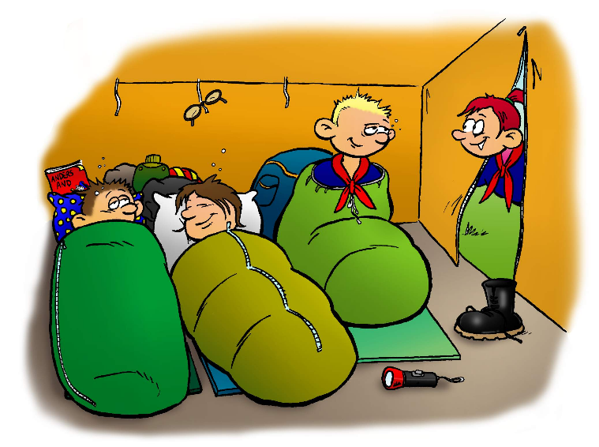
Efter spisning og oprydning hygger vi os omkring bålet indtil vi går til ro i teltene.
Søndag morgen hjælper vi hinanden med at lave morgenmaden, og efter oprydning pakker vi det hele sammen og tager hjem.

Tilmelding på Thistedspejdernes hjemmeside www.thistedspejderne.dk. Det koster 50 kr. pr. person. Betaling ved ankomst til spejderhytten den 25. maj. Kl. 16

